###### 

## FIZIKA POROČILO

#### MERJENJE DEBELINE

# Navodilo 1

V knjigi oblikuj sklade s 25, 50 in 75 listi in izmeri njihovo debelino s kljunastim merilom. Izmerke zapisuj v tabelo, ki jo oblikuješ sam. Tabelo uporabi za risanje grafa, ki kaže odvisnost debeline sklada od števila listov papirja v njem. Dobljeno premico podaljšaj (ekstrapoliraj) in iz grafa odčitaj debeline skladov za 200, 300 in 500 listov papirja. Rezultate zapiši in primerjaj z izračunanimi vrednostmi!

# Slika kljunastega merila

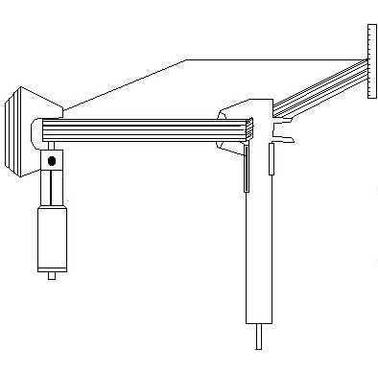 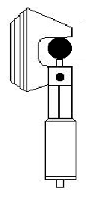

##### Rešitev

N1 = 25 ═> d1= =  = 0,116 mm

N2 = 50 ═> d1= =  = 0,106 mm

N3 = 75 ═> d1== = 0,112 mm

|  |  |  |  |
| --- | --- | --- | --- |
|  | N | **d** | **d1** |
|  |  | **mm** | **mm** |
| **1.** | 25 | 2,9 | 0,116 |
| **2.** | 50 | 5,3 | 0,106 |
| **3.** | 75 | 8,4 | 0,112 |

**TABELA 1**

***Povprečna vrednost:***

 = 0,111 mm

##### Graf

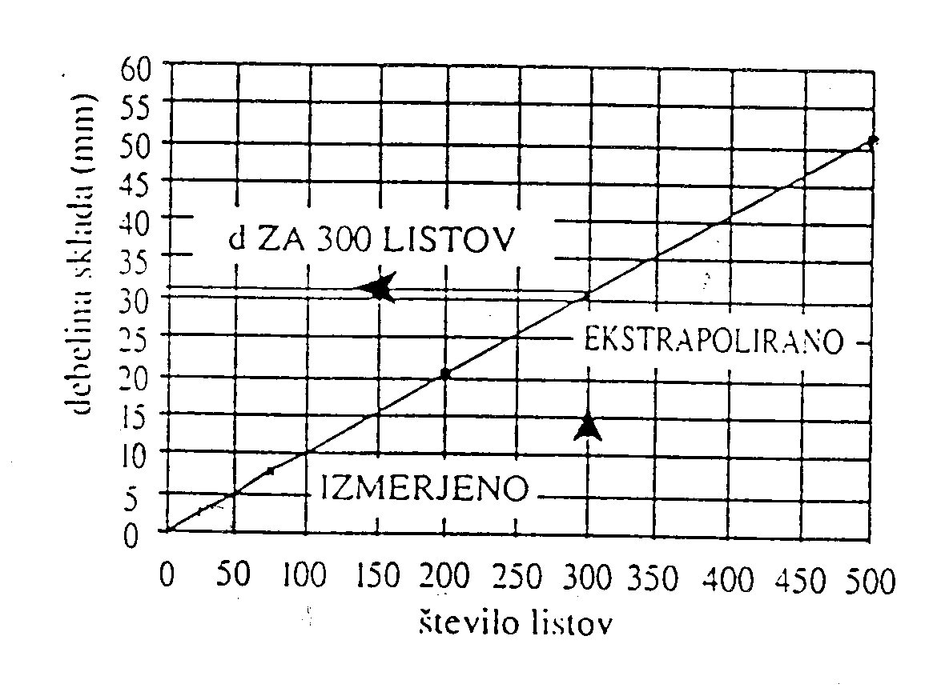

N4 = 200 ═> d1= =  = 0,1 mm

N5 = 300 ═> d1= =  = 0,11 mm

N6 = 500 ═> d1==  = 0,11 mm

|  |  |  |  |
| --- | --- | --- | --- |
|  | N | **d** | **d1** |
|  |  | **mm** | **mm** |
| **1.** | 200 | 20 | 0,1 |
| **2.** | 300 | 33 | 0,11 |
| **3.** | 500 | 55 | 0,11 |

**TABELA 2**

***Povprečna vrednost:***

 = 0,106 mm

Rezultati merjeni s kljunastim merilo se malenkostno (za 0,04 mm) razlikujejo od izračunanega povprečnega rezultata.

# Navodilo 2

Z enačbo zapiši zvezo med debelino sklada in številom listov.

**y = k . x** y - debelina sklada

k – koeficient

x – število listov

# Navodilo 3

Določi smerni koeficient premice v grafu

**h = k . n**

**k = tg ά** =  =  = **0,1**

**h = 0,1** **. n**

# Zaključek

Izračunani rezultati so natančnejši od tistih, ki jih preberemo iz grafa.

Z izračuni in meritvami vseh skladom smo ugotovili, da je debelina enega lista 0,1 mm, kar je razvidno iz tabele 1 in tabele 2.